**EXCELENTÍSSIMO SENHOR PRESIDENTE DA CAMARA MUNICIPAL DE SUMARÉ**

* 1. **INDICO,** ao Exmo. Senhor Prefeito Municipal que determine ao setor competente, providências em caráter urgente para retirada de galhos na Rua Marcos Dutra Pereira, 115, Parque Bandeirantes II, conforme imagem em anexo.
  2. Pedido se faz urgente, pois houve a poda de duas árvores em sua totalidade, considerando o volume de galhos em frente a residência, há perigo de incêndio caso haja alguma fagulha próxima ao amontoado de galhos.   
     Se houver a demora na recolha, há possibilidade de proliferação de insetos, bem como, o problema no tráfego de veículos, já que os galhos se encontram invadindo a via pública.
  3. Sala das sessões, 15 de maio de 2024.



**DIGÃO**

**VEREADOR**

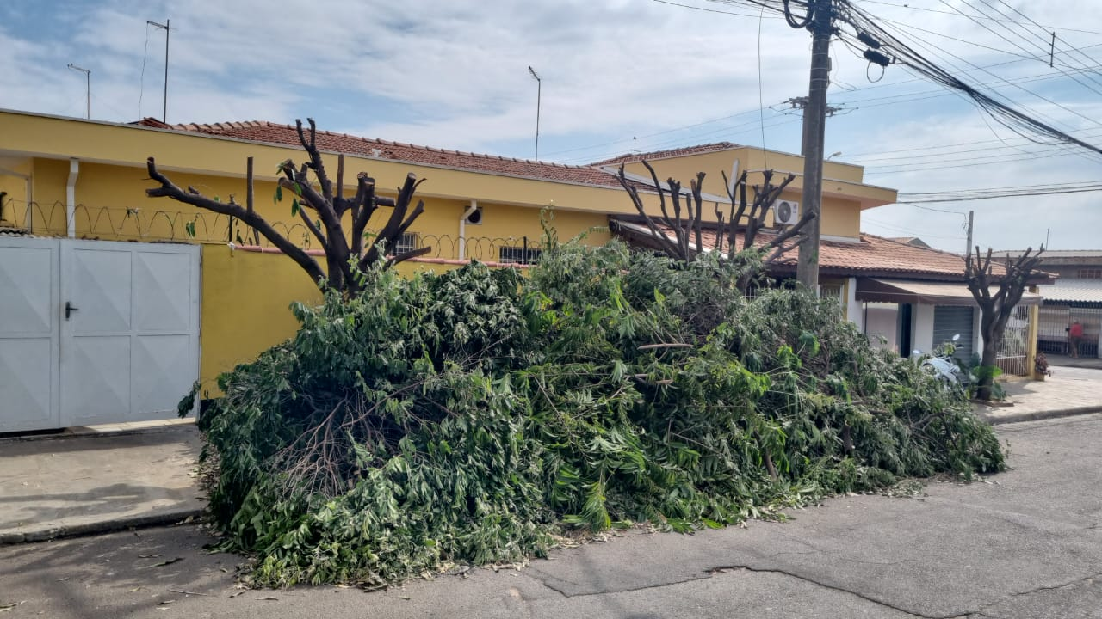



**DIGÃO**

**VEREADOR**